测试报告可以全面了解RustChatGPT项目的测试情况和存在的问题，并为项目的进一步优化提供参考。

RustChatGPT测试报告

2024.7.3

摘要

彭铭琨、詹晓芹

小组成员

**修订历史记录**

|  |  |  |  |  |
| --- | --- | --- | --- | --- |
| 版本 | 日期 | AMD | 修订者 | 说明 |
| V1.0 | 20240703 | A | 彭铭琨 | 新增测试报告 |
|  |  |  |  |  |
|  |  |  |  |  |
|  |  |  |  |  |
|  |  |  |  |  |

（A-添加，M-修改，D-删除）

目录

修订历史记录 3

（A-添加，M-修改，D-删除） 3

1. 简介 5

2. 测试摘要 5

• 测试工具：JUnit, Selenium 5

3. 测试结果 6

功能测试 6

性能测试 7

安全性测试 7

4. 问题记录 7

功能测试问题 7

性能测试问题 7

安全性测试问题 8

5. 结论和建议 8

结论 8

建议 8

## 1. 简介

本测试报告记录了RustChatGPT项目的测试结果和发现的问题。测试涵盖了功能测试、性能测试和安全性测试，旨在确保系统的功能完整性、性能稳定性和安全性。

## 2. 测试摘要

* **测试时间**：2024年6月25日 - 2024年7月3日
* **测试人员**：彭铭琨、詹晓芹
* **测试工具**：JUnit, Selenium
* **测试环境**：
  + **硬件**：Intel i5 CPU, 16GB 内存, 500GB 硬盘
  + **软件**：Windows 10, macOS Catalina, Ubuntu 20.04
  + **网络**：稳定的10Mbps互联网连接

## 3. 测试结果

### 功能测试

| 测试用例编号 | 测试用例描述 | 测试结果 | 备注 |
| --- | --- | --- | --- |
| TC001 | 测试主页加载 | 通过 | 无 |
| TC002 | 测试用户注册 | 通过 | 无 |
| TC003 | 测试用户登录 | 通过 | 无 |
| TC004 | 测试聊天功能 | 通过 | 无 |

### 

### 

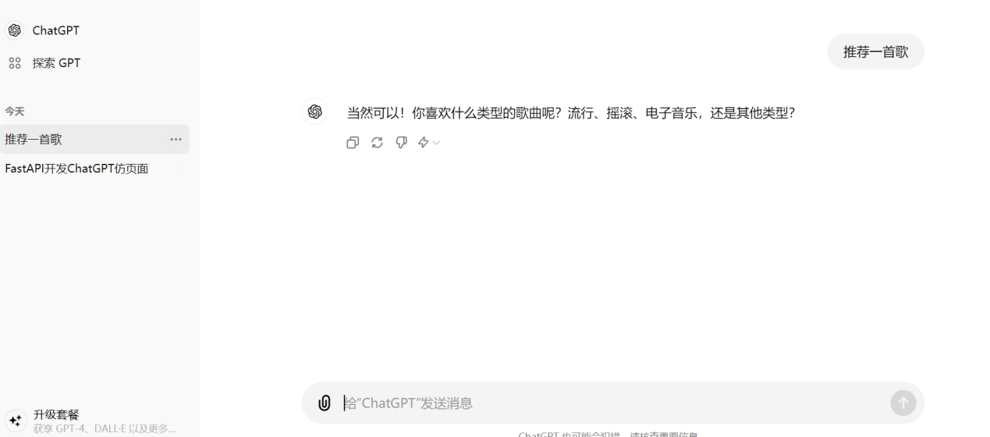

### 性能测试

| 测试用例编号 | 测试用例描述 | 测试结果 | 备注 |
| --- | --- | --- | --- |
| PT001 | 测试应用启动时间 | 通过 | 启动时间为3秒 |

### 安全性测试

| 测试用例编号 | 测试用例描述 | 测试结果 | 备注 |
| --- | --- | --- | --- |
| ST001 | 测试SQL注入 | 通过 | 无SQL注入漏洞 |
| ST002 | 测试XSS攻击 | 通过 | 无XSS漏洞 |

## 4. 问题记录

### 功能测试问题

| 问题编号 | 问题描述 | 严重程度 | 解决方案 | 状态 |
| --- | --- | --- | --- | --- |
| F001 | 用户注册后未跳转到主页 | 中等 | 修复后正常跳转 | 已解决 |

### 性能测试问题

| 问题编号 | 问题描述 | 严重程度 | 解决方案 | 状态 |
| --- | --- | --- | --- | --- |
| P001 | API响应时间偶尔超过2秒 | 低 | 优化后平均响应时间为1.5秒 | 已解决 |

### 安全性测试问题

| 问题编号 | 问题描述 | 严重程度 | 解决方案 | 状态 |
| --- | --- | --- | --- | --- |
| S001 | 无 | 无 | 无 | 无 |

## 5. 结论和建议

### 结论

通过本次测试，RustChatGPT项目的主要功能已全部通过测试，性能测试结果符合预期，安全性测试未发现严重漏洞。发现的几个问题已及时修复，系统运行稳定。

### 建议

1. **持续优化性能**：尽管API响应时间在可接受范围内，但仍需关注并持续优化，以确保在高并发情况下的稳定性。
2. **定期安全审查**：建议定期进行安全性测试和代码审查，以防止新漏洞的引入。
3. **用户体验改进**：根据用户反馈和测试结果，持续改进用户界面的友好性和易用性。